Miestne zastupiteľstvo mestskej časti Bratislava-Petržalka

Materiál na rokovanie
miestneho zastupiteľstva
dňa 16. septembra 2020

Materiál číslo : 72/2020

Návrh na predĺženie nájmu časti pozemku, parc. č. 2843/48 pre HJ invest, s.r.o.
___________________________________________________________________________

Predkladateľ: Materiál obsahuje :
Ing. Petra Vančová 1. Návrh uznesenia
prednostka 2. Dôvodovú správu
3. Žiadosť
4. Kópiu z KM
5. Mapu širších vzťahov
6. Výpis z OR
7. Fotodokumentáciu
8. Stanoviská komisií

Zodpovedný :
Mgr. Alžbeta Broszová
vedúca referátu správy
miestneho majetku

Spracovateľ:
Mgr. Daniela Grajciarová
referát správy miestneho
majetku

Návrh uznesenia

Miestne zastupiteľstvo mestskej časti Bratislava

schvaľuje

nájom časti pozemku registra „C“KN v k.ú. Petržalka, parc. č. 2843/48 vo výmere 149,62 m², ostatná plocha, pre HJ invest, s.r.o., Hubeného 3, Bratislava, IČO: 35 941 456 za cenu 77,80 €/m²/rok pod stánkom a prípravovňou jedál (33,00 m²) a 30,- €/m²/rok pod terasou (38,00 m²), 10, - €/m²/rok - vonkajšie sedenie, štrková plocha (48,00 m²) 5,20 € - ostatná plocha (30,62 m²) celkovo za sumu 4 346,62 €/rok , na dobu určitú do 31.12.2023 ako prípad hodný osobitného zreteľa v zmysle §9a ods. 9 písm. c) zákona SNR č. 138/1991 Zb. o majetku obcí v znení neskorších predpisov.

Zmluva o nájme pozemku bude s nájomcom podpísaná do 60 dní po schválení uznesenia v miestnom zastupiteľstve. V prípade, že nájomná zmluva v tejto lehote nebude nájomcom podpísaná, toto uznesenie stratí platnosť.

Dôvodová správa

Žiadateľ: HJ invest, s.r.o., Hubeného 3, 831 53 Bratislava, IČO : 35 941 456 (ďalej len žiadateľ)

Predmet: časť parcely registra „C“ KN v k. ú. Petržalka, parc. č. 2843/48 o výmere
149,62 m², druh pozemku - ostatná plocha. Pozemok zapísaný na LV č. 2644 vo vlastníctve hlavného mesta SR Bratislavy. Zverený bol do správy mestskej časti Bratislava-Petržalka protokolom č. 118800011200 zo dňa 23.08.2012.

Doba nájmu : do 31.12.2023

Výška nájomného: 77,80 €/m²/rok - zastavaná plocha pod stánkom a prípravovňou jedál
(33 m² x 77,80 €= 2567,40)
30,00 €/m²/rok - terasa (38,00m² x 30,- € = 1140,00 €)
10, 00 €/m²/rok - vonkajšie sedenie, štrková plocha
(48,00 m²x10,- € = 480,00 €)
5,20 €/m²/rok- ostatná plocha ( žumpa, sklad plechový, WC)
(30,62 m²x 5,20 €= 159,22 €)
Celková ročná suma za prenájom predstavuje čiastku 4 346,62 €.

Spoločnosť HJ invest, s.r.o., má uzatvorenú nájomnú zmluvu s mestskou časťou Bratislava-Petržalka na časť pozemku, parc. č. 2843/48. Predmetom nájomnej zmluvy je prenájom pozemku, v lokalite Veľkého Draždiaka, na ktorom má umiestnený stánok rýchleho občerstvenia spolu s terasou, vonkajším sedením a ostatnou plochou ( žumpa, sklad a WC). Žiadateľ má záujem naďalej prevádzkovať stánok s občerstvením, ktorý je v jeho vlastníctve. Z toho dôvodu požiadal o predĺženie nájomnej zmluvy. Nájom sa predkladá na základe kladných stanovísk odborných útvarov, ktoré bolo vydané až po odstránení nedostatkov súvisiacich s užívaním stavieb.

Oddelenie územného rozvoja a dopravy k predĺženiu užívania jestvujúcej dočasnej stavby vydalo súhlasné stanovisko pod číslom 5217/2020/12-OURaD/20109 zo dňa 25.05.2020.
Oddelenie životného prostredia k predĺženiu nájmu nemá námietky, čo potvrdilo listom č. 2743/2020/13-OŽP/14366 zo dňa 09.03.2020. Na objekt bolo vydané rozhodnutie o povolení zmeny v užívaní stavby pod č.j. 5121/2015/10UKSP/2/Ku/18 zo dňa 9.7.2015.

Na základe stanoviska referátu predbežnej právnej ochrany a podnikateľských činností neevidujú v roku 2019 ani v súčasnosti žiadne sťažnosti na uvedenú prevádzku, na základe vyjadrenia ani mestská polícia Petržalka nemá podnety obyvateľov na prešetrenie dodržiavania VZN na uvedenej prevádzke.

Z dôvodu, že stánok je vo vlastníctve žiadateľa a spolu s pozemkom pod stavbou tvoria nedeliteľný celok, považujeme tento nájom ako prípad hodný osobitného zreteľa, v zmysle §9a ods. 9 písm. c) zákona SNR č. 138/1991 Zb. o majetku obcí v znení neskorších predpisov.

Materiál bol predmetom rokovania odborných komisií. Stanoviská sú súčasťou materiálu.
Miestna rada prerokovala návrh a odporučila ho schváliť.

Zmluva o nájme pozemku bude s nájomcom podpísaná do 60 dní po schválení uznesenia v miestnom zastupiteľstve. V opačnom prípade uznesenie stratí platnosť.

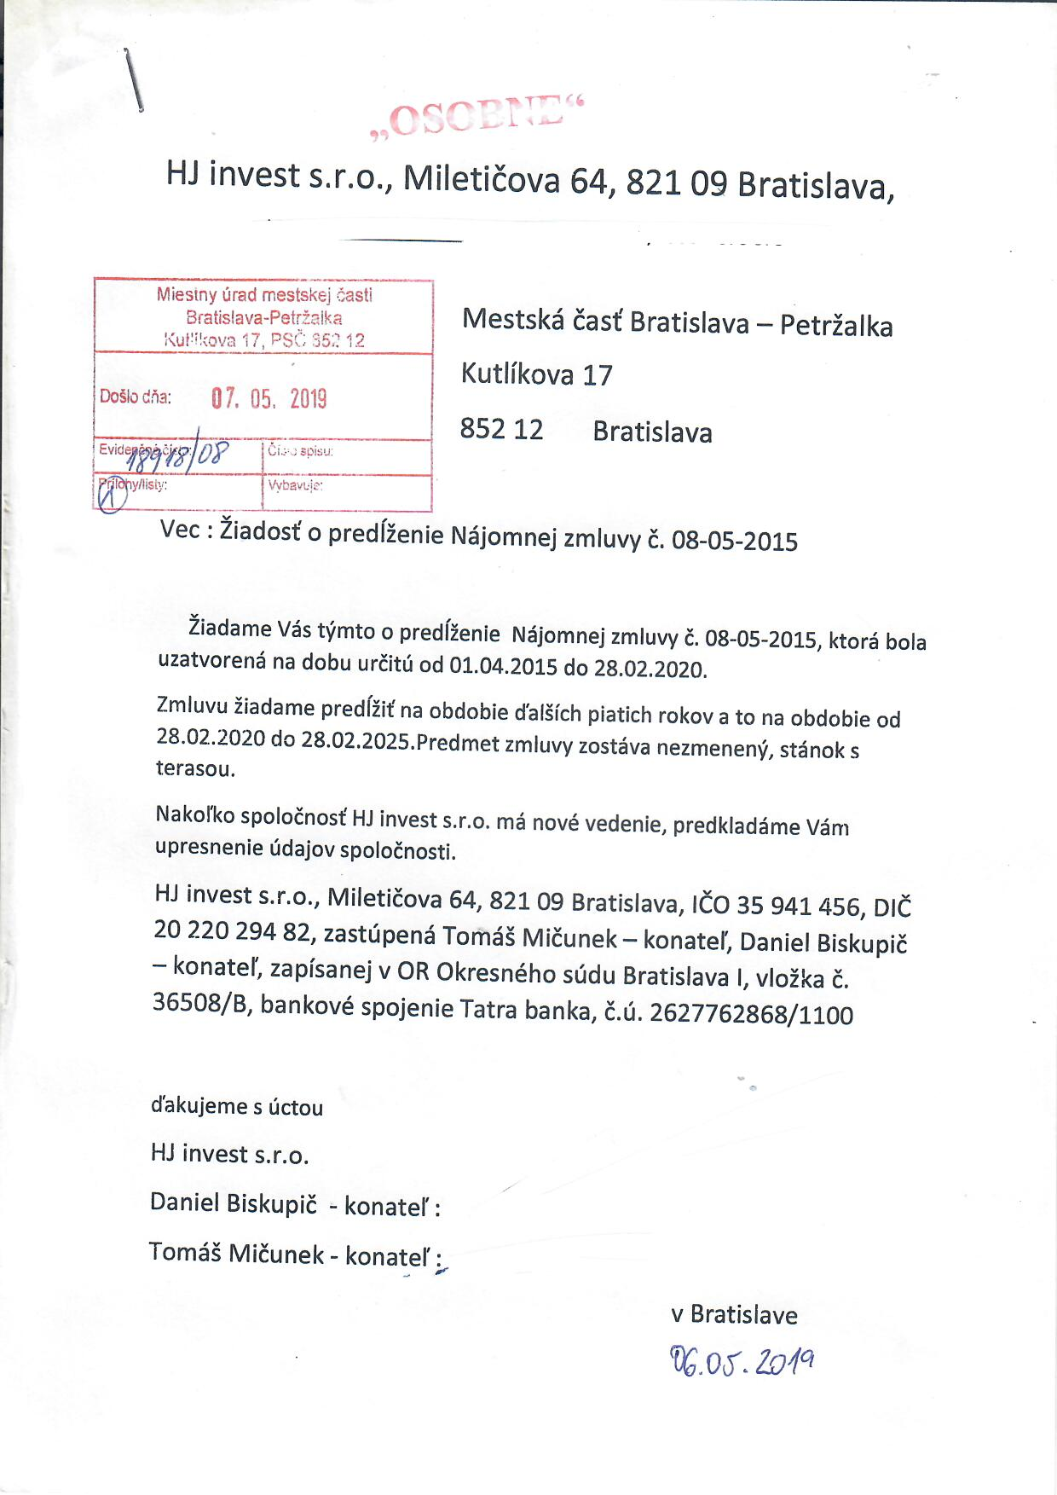

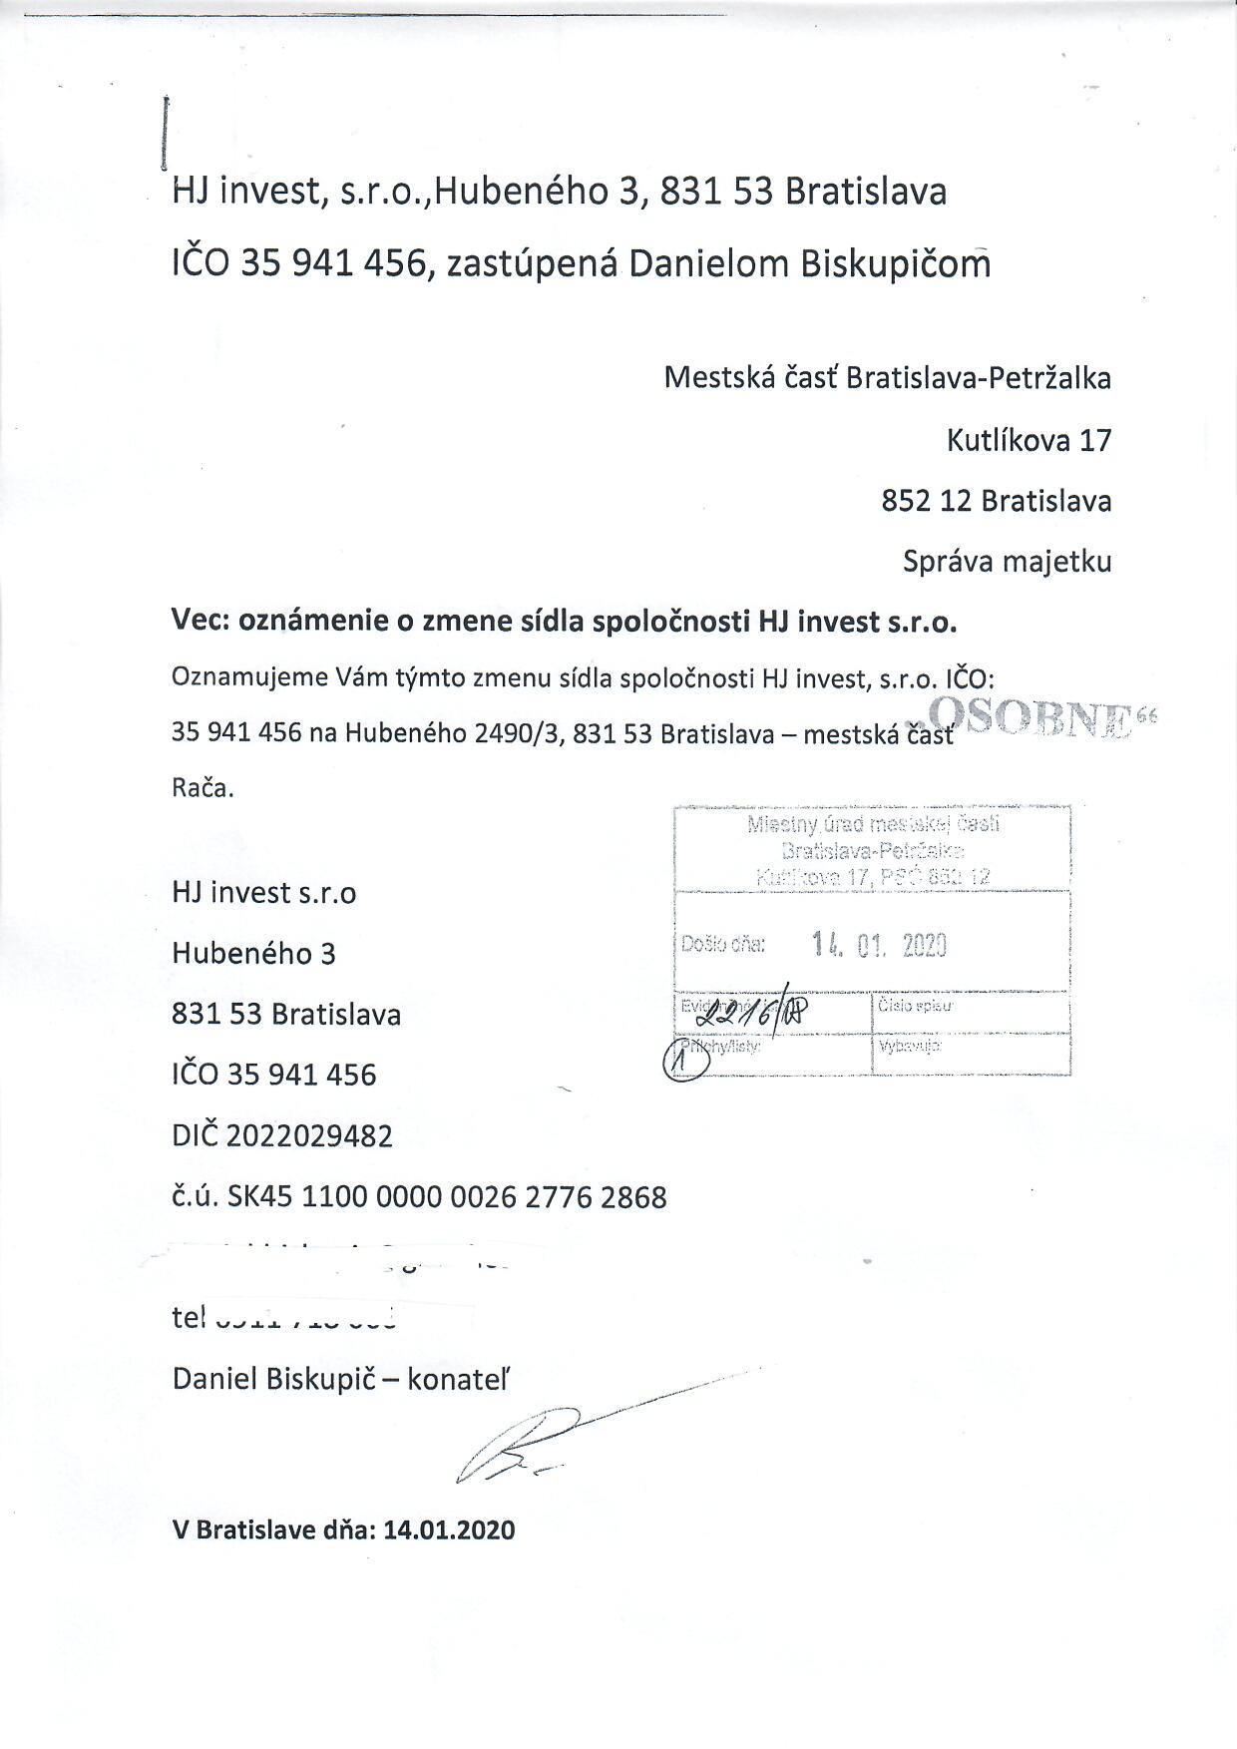

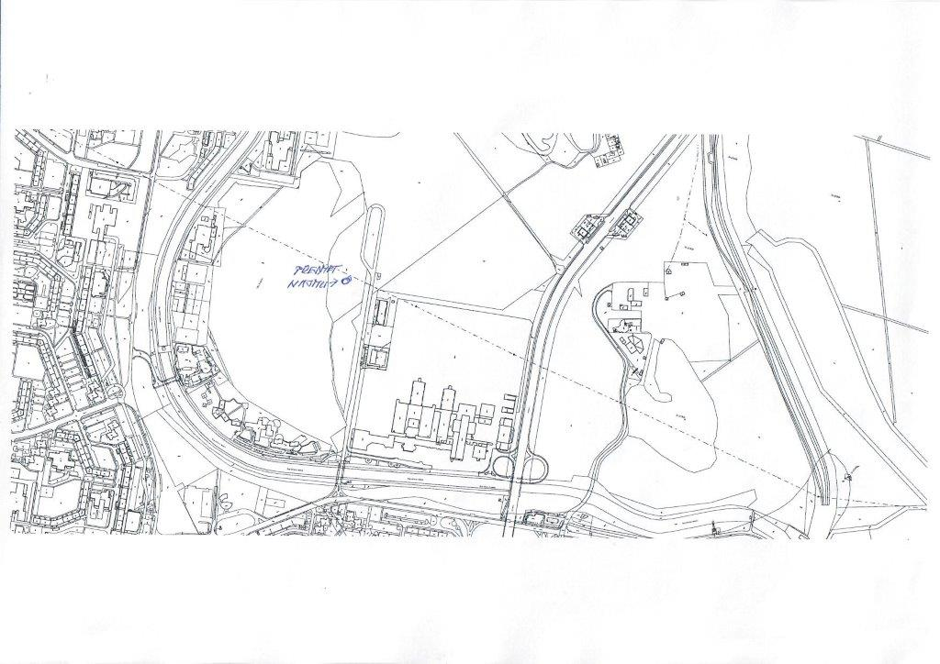
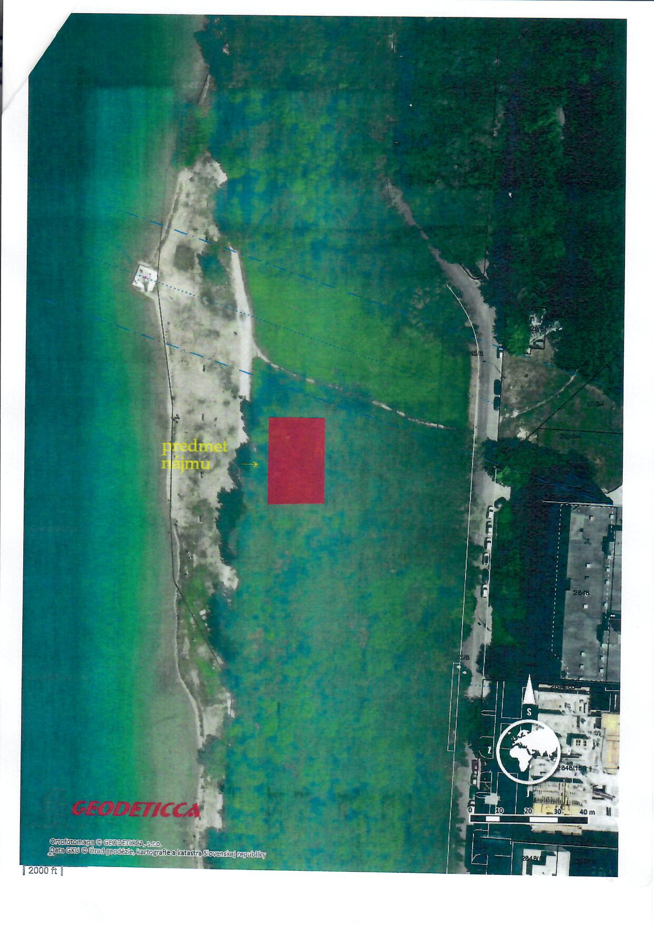

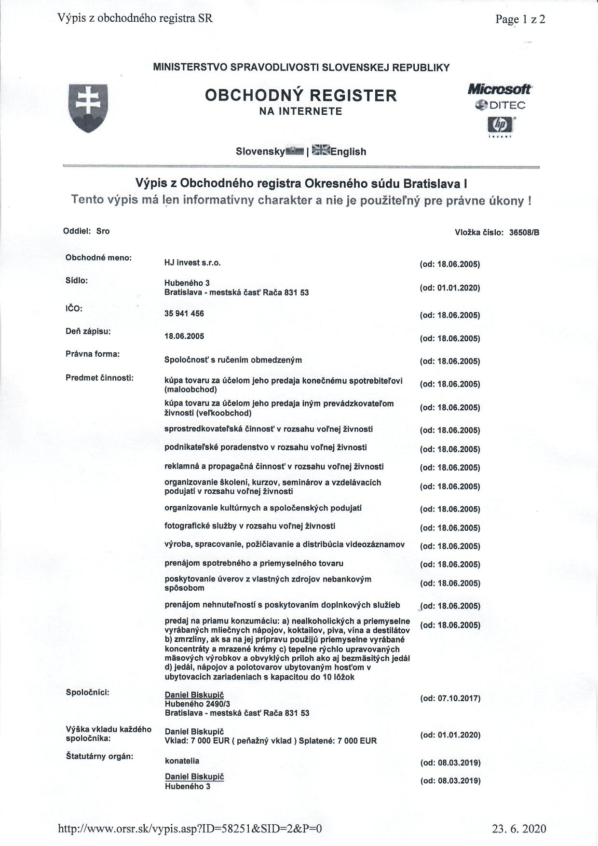

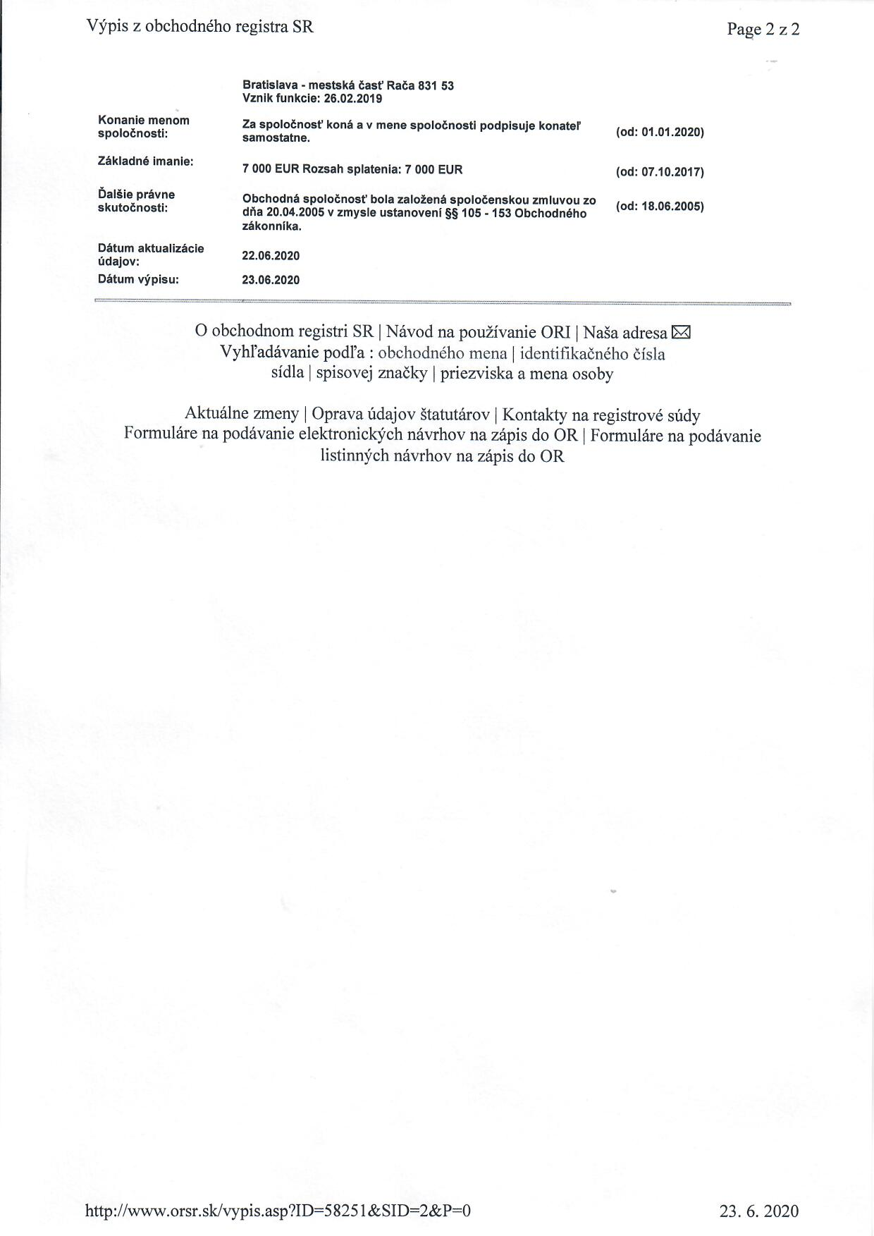

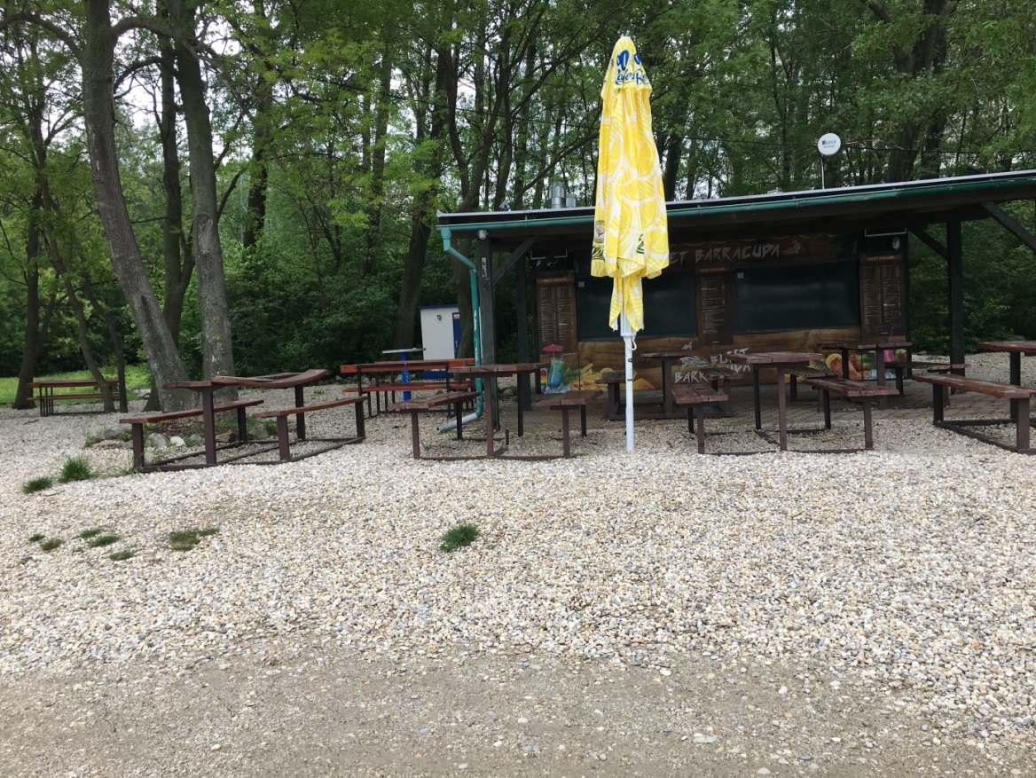
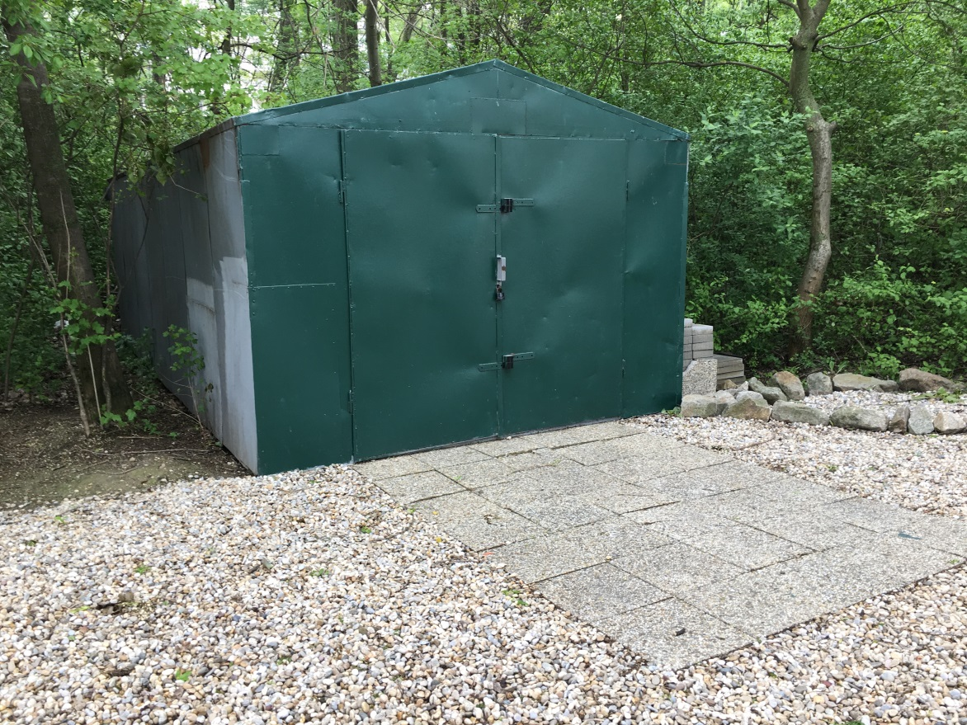

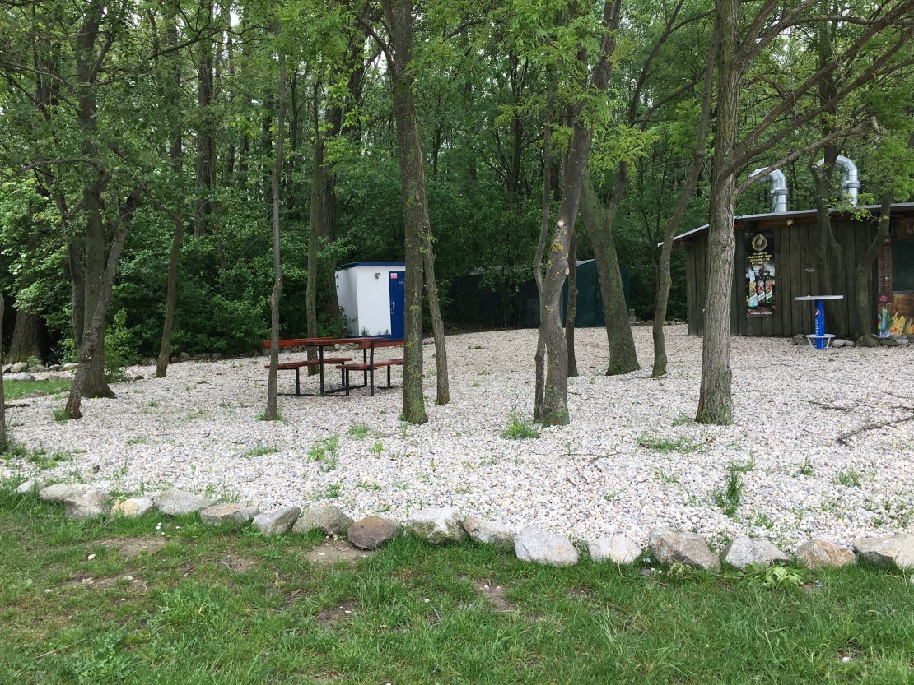
Výpis uznesenia finančnej komisie
Návrh na predĺženie nájmu časti pozemku, parc. č. 2843/48 pre HJ invest, s.r.o
Za: 5
Proti: 0
Zdržal: 0
Finančná komisia odporúča miestnemu zastupiteľstvu schváliť predložený materiál

Výpis z uznesenia zo zasadnutia komisie správy majetku a miestnych podnikov konaného dňa 24. 08. 2020
Prítomní: Mgr. Ivan Uhlár, Ing. Pavel Šesták, Mgr. Lena Bočkayová, Ing. Miroslav Behul, PhD., Erich Stračina, JUDr. Henrich Haščák
K bodu 6/Návrh na predĺženie nájmu časti pozemku, parc. č. 2843/48 pre HJ invest, s.r.o
Materiál uviedla Mgr. Broszová, vedúca RSMM. Konštatovala, že ide o materiál, ktorý si vyžadoval stanoviská viacerých odborných útvarov. Po krátkej diskusii komisia prijala nasledovné stanovisko:
Komisia správy majetku a miestnych podnikov odporúča schváliť predložený materiál
Hlasovanie:
Prítomní : 6
Za : 6
Proti: 0
Zdržal sa: 0
Záver: Uznesenie bolo schválené

Za správnosť: A. Broszová Bratislava 24. 08. 2020
tajomníčka komisie

Komisia | Schválený materiál | Neschválený materiál | Poznámky komisie
Komisia správy majetku a miestnych podnikov | schválený | - | ⁻
Finančná komisia | schválený | - | -

